姓名 | 沈红霞 | 性别 | 女 | 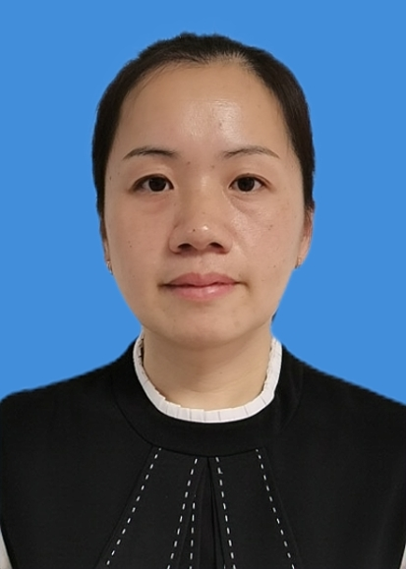
职称 | 助理研究员 | 职务
学历 | 硕士研究生 | 出生年月 | 1981.09
籍贯 | 四川金堂 | 民族 | 汉族
Email | 421866158@qq.com
工作职责 | 负责国际教育合作交流中心专业建设教研室工作和对外汉语教学工作
研究方向 | 对外汉语教学与研究
一、教育、工作经历
1．1997年9月-2000年6月，就读于四川省金堂师范学校。
2．2000年9月-2016年12月，就读于四川大学。
3．2009年9月-2012年6月，就读于四川师范大学。
4. 2000年8月-2005年7月，就职于金堂县淮口镇第四小学，担任语文教师。
5．2005年8月- 2013年1月，就职于金堂县淮口镇第二小学，担任语文教师、教导副主任。
6．2013年2月至今，就职于四川商务职业学院，担任人事处干事、党委组织部干事、国合中心干事，对外汉语专任教师。
二、主要教学工作
主要为留学生讲授《HSK考试辅导》、《汉语综合》、《经典诵读》等课程。
三、教研、科研成果
1.“ 基于调查分析的老挝留学生物流人才现状及培养探索（19YKC06）”.2017.4-2020.9.四川商务职业学院重点课题.主持人.结题；
2.“ 基于调查分析的老挝留学生物流人才现状及培养探索（19YKC06）”.2019.4-2020.9.四川商务职业学院课题.第一主研.结题；
3.“《中国文化体验》教材编写”.四川商务职业学院教改课题.第一主研.在研；
4. “志愿服务常态化在高职院校的传承与创新研究” .共青团中央学校部立项科研课题.已结题.第二完成人；
5．“高职院校推进“一带一路”合作交流机制建设研究” .学院大调研重点攻关课题.主研人员.结题；
6．“高职院校来华留学生培养模式研究” .学院大调研重点课题.主研人员.结题。
四、公开发表论文
〔1〕基于“分层教学”的高职对外汉语课程设置——以四川商务职业学院为例.《课程教育研究》. 2019年第10期.独撰；
〔2〕浅析高职留学生心理健康教育与汉语教学的融合——以四川商务职业学院为例. 《产业与科技论坛》. 2019年第11期.独撰；
〔3〕一带一路”背景下高职非汉语专业学历生汉语课程设置探析——以老挝留学生为例. 《艺术科技》. 2019年第9期.独撰；
〔4〕老挝留学生物流人才现状调研及培养探索.《四川旅游学院学报》.2019年第4期.第二作者；
〔5〕加强高职院校外聘兼职教师队伍建设的必要性和策略略谈.《经营管理者》.2014年第十一期. 独撰；
〔6〕本科转型职业教育背景下高职院校师资现状及需求调查——以四川X职业学院为例.《商品与质量》.2014年第02期. 独撰。
五、主要社会兼职
无
六、主要获奖
1．2014年7月获四川商务职业学院工会积极分子；
2．2016年12月获四川省商务厅书画摄影展三等奖；
3．2017年9月获四川商务职业学院优秀教育工作者；
4．2018年5月获四川省教育厅“留学生四川行——走进西昌”最佳指导奖；
5．2019年12月获四川商务职业学院“优良家风”家庭；
6、2020年9月获四川商务职业学院师德标兵。

